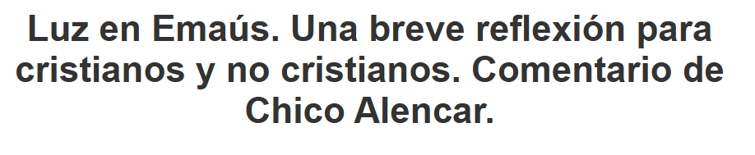

El encuentro en Emaús enseña que es esencial abrir nuestros ojos y corazones para percibir lo que va más allá del tiempo, más allá de la finitud: 'Amar lo perdido / deja este corazón confundido (...) / Pero las cosas que han terminado, / mucho más que hermosas, / esas permanecerán' (Carlos Drummond de Andrade, 1902-1987)", escribe Chico de Alencar , diputado federal - PSOL-RJ, al comentar Lucas 24:13-35 , leído en la liturgia de este domingo.

Aquí está el comentario.

Emaús , que significa "lugar de agua caliente", era una aldea situada a 12 km de Jerusalén . Está "georreferenciada" en el hermoso episodio narrado por Lucas (24:13-35) , que se celebra este domingo y está lleno de significado.
Ahí están los viajeros en el camino: ¡caminar es necesario! Hay desilusión y tristeza en ellos, pues su Maestro había sido crucificado, y prevalecía la sensación de que la muerte tenía la última palabra; ese dolor que tan a menudo llega a nuestras vidas y nos abruma.

Pero hay un "extraño" que se une a ellos en el viaje hacia el pueblo. El Otro, que nos completa y que tal vez sea nuestro cielo...

Hay hospitalidad: caía la noche, y los discípulos de Emaús invitaron al forastero a pasar la noche con ellos: «¡Quédate con nosotros!» (29).

Afuera está oscuro, pero en la sencilla casa hay mucho más que la luz de la vela: la iluminación y el encanto del Resucitado, reconocidos en la fracción del pan.
Y no solo eso. También en la palabra de aliento, aunque percibida tardíamente: "¿No ardían nuestros corazones dentro de nosotros mientras nos hablaba en el camino y nos explicaba las Escrituras?" (32).

Si fue así, así será: caminar, escuchar y comprender, acoger, compartir, comulgar. Creer, volver a tener esperanza, hacer posible lo imposible. «Levanta la cabeza, pon el pie en el suelo y vete con fe, aleja esta tristeza» ( Xande de Pilares y Grupo Revelação ). ¿Es así como hemos estado actuando?

El encuentro en Emaús nos enseña que es esencial abrir nuestros ojos y corazones para percibir lo que yace más allá del tiempo, más allá de la finitud: "Amar lo que se ha perdido / deja este corazón confundido (...) / Pero las cosas que han terminado, / mucho más que bellas, / esas permanecerán" (Carlos Drummond de Andrade, 1902-1987).

¿Qué nos reconforta? ¿Hacia dónde caminamos? ¿Experimentamos verdaderamente el compartir del pan? ¿Cuál es nuestra brújula en el camino de la vida? ¿En qué creemos realmente?

https://www.ihu.unisinos.br/665005-luz-em-emaus-breve-reflexao-para-cristaos-ou-nao-comentario-de-chico-alencar

